

实 验 报 告

（ 2019 / 2020 学年 第 2 学期）

课程名称 | JAVA 程序设计
实验名称 | 小应用程序 Applet 设计
实验时间 | 2020 | 年 | 5 | 月 | 29 | 日
指导单位 | 计算机学院计算机系统与网络教学中心
指导教师 | 邓玉龙

学生姓名 | 赵子筠 | 班级学号 | B18030626
学院(系) | 计算机学院 | 专 业 | 计算机科学与技术

实 验 报 告
实验名称 | 小应用程序 Applet 设计 |  |  | 指导教师 | 邓玉龙
实验类型 | 上机 | 实验学时 | 2 | 实验时间 | 2020-05-29
- 实验目的和要求
要求学生能在学习和理解课堂学习内容中 JAVA 小应用程序的基础上，通
过实验，培养学生将 JAVA 小应用程序相关知识点（包括 JAVA Applet 和低级事件处理模型
）有机结合，设计基于 WEB 浏览器的小应用程序的能力。
二、实验环境(实验设备)
硬件：微型计算机

软件：Microsoft Windows操作系统、Java Develop Kit 1.8、Eclipse IDE

三、实验原理及内容（实验过程中软件工具的选择，对实验课题进行的分析，设计，编写，调试和测试实验程序等各个环节）

实验要求设计和编写一个可以用鼠标操作的 Applet 小应用程序和相应的 HTML 页面，观察Applet 的执行过程，测试程序鼠标用户交互操作的效果。

实验程序TestApplet类继承了java.applet.Applet类，并重写了数个方法，添加了事件监听类。实现了对鼠标动作做出简单的响应。

HTML的<applet>标签不被浏览器解析，因此使用小程序查看器测试：
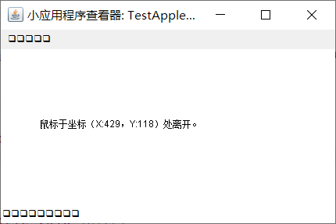
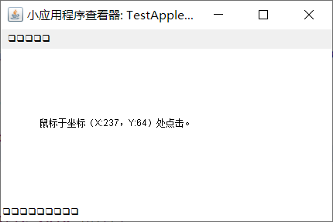
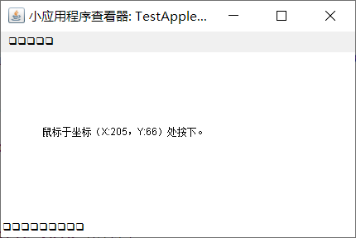

程序实现了预期的功能。
程序代码：

import java.awt.*;
import java.awt.event.*;
import java.applet.*;

public class TestApplet extends Applet
{
private static final long serialVersionUID = 5043065920751625426L;

MouseListener listener;
String mainContent = "Test applet.";

public void paint(Graphics g)
{
g.drawString(this.mainContent, 50, 100);
}

public void init()
{
this.listener = new MouseListener()
{
@Override
public void mouseClicked(MouseEvent e)
{
mainContent = "鼠标于坐标（X:" + e.getX() + "，Y:" + e.getY()
+ "）处点击。";
repaint();
}

@Override
public void mousePressed(MouseEvent e)
{
mainContent = "鼠标于坐标（X:" + e.getX() + "，Y:" + e.getY()
+ "）处按下。";
repaint();
}

@Override
public void mouseReleased(MouseEvent e)
{
mainContent = "鼠标于坐标（X:" + e.getX() + "，Y:" + e.getY()
+ "）处释放。";
repaint();
}

@Override
public void mouseEntered(MouseEvent e)
{
mainContent = "鼠标于坐标（X:" + e.getX() + "，Y:" + e.getY()
+ "）处进入。";
repaint();
}

@Override
public void mouseExited(MouseEvent e)
{
mainContent = "鼠标于坐标（X:" + e.getX() + "，Y:" + e.getY()
+ "）处离开。";
repaint();
}
};
this.addMouseListener(this.listener);
}
}

实 验 报 告
四、实验小结（实验过程中出现的综合问题和解决方法、心得体会、意见与建议等）

Java applet 已经过时。网页的相关功能应通过其它方式实现。

五、指导教师评阅（此栏目为评阅教师使用，学生请勿填写，谢谢）
学生此次上机实验的上机准备和预习状况
□ A 优秀 □ B良好 □ C 中等 □ D合格 □ E不合格
学生此次上机实验中编写、调试和测试程序的能力和理论知识点理解能力
□ A 优秀 □ B良好 □ C 中等 □ D合格 □ E不合格
学生此次实验提交的实验报告的撰写质量
□ A 优秀 □ B良好 □ C 中等 □ D合格 □ E不合格
综合成绩 |  | 批阅人 |  | 日 期

